accceso a datos |  | CASO PRACTICO 1 UD6
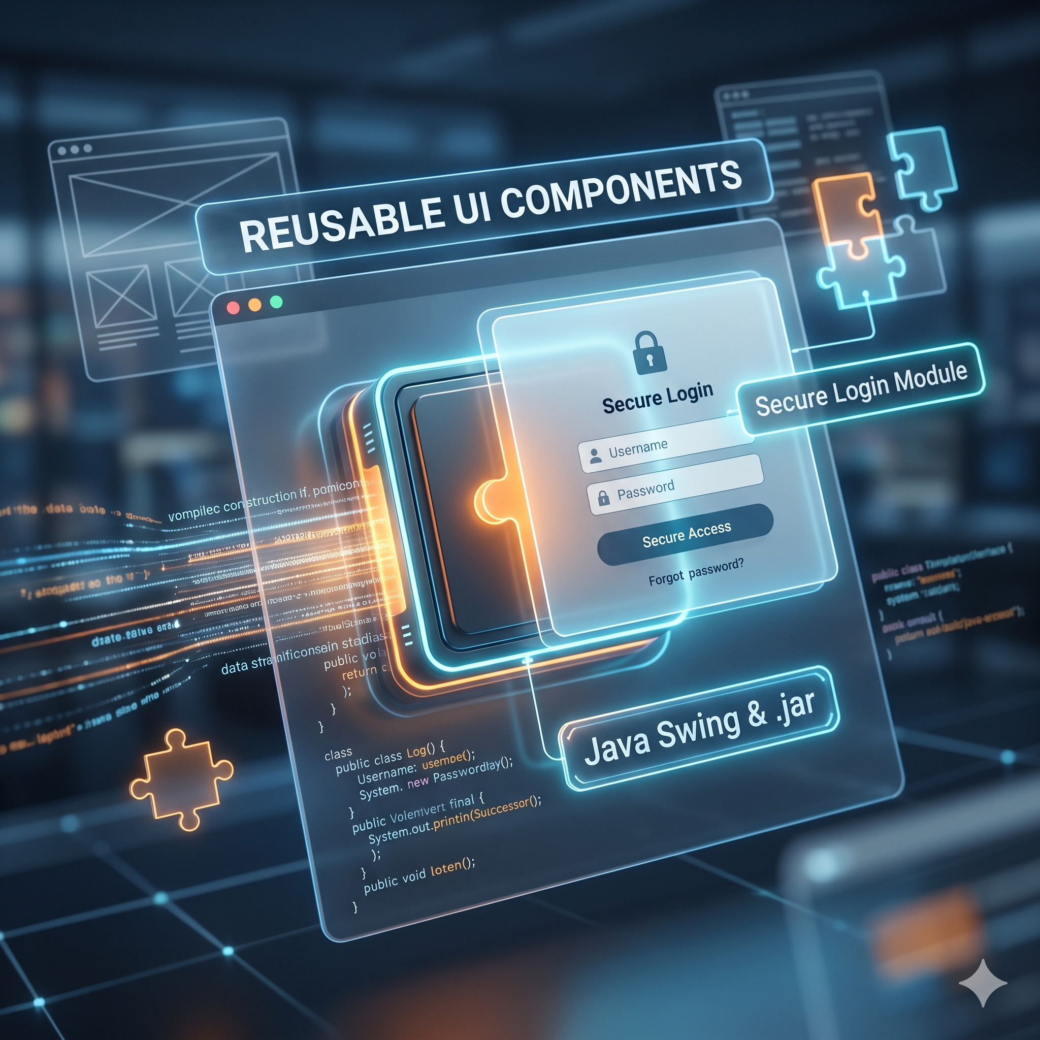
alumno cesur 25/26  Alejandro Muñoz de la Sierra | PROFESOR  Patricio Santiago Fernández Florez

introduccion

A raíz del problema que nos planteó María, la responsable del área de desarrollo de la empresa, asumimos el reto de intentar estandarizar un poco la capa visual de nuestras aplicaciones internas. Nos pasaba mucho que, al arrancar un proyecto nuevo de gestión (como este de control de clientes y productos que tenemos entre manos), perdíamos un montón de tiempo volviendo a programar desde cero la típica ventana de login o los formularios básicos. Aparte de ser una tarea bastante redundante, al final cada compañero hacía la interfaz a su manera y perdíamos la coherencia gráfica entre las distintas herramientas de la empresa.

Para dar solución a esto, y aplicando lo que hemos visto en la Unidad 6 sobre programación orientada a componentes, hemos montado un componente visual empaquetado al que hemos llamado "Acceso al Sistema". La idea era tratar el código como si fuera un módulo independiente y reutilizable. Lo hemos desarrollado tirando a fondo de la librería Swing de Java, cumpliendo con los requisitos del enunciado pero intentando meterle un par de extras para mejorar un poco la experiencia de usuario (UX).

01
Diseño del Formulario "Acceso al Sistema", Componentes Adicionales y Resolución de Conflictos

A la hora de diseñar el formulario, nuestra idea era buscar que fuera visualmente limpio y con una funcionalidad estandarizada. En vez de quedarnos en la típica ventana cutre con el usuario y la contraseña, quisimos hacer una interfaz un poco más moderna y que tuviera sentido en un entorno real de empresa.

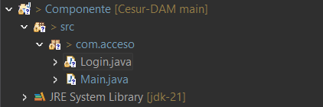

1.1. Arquitectura de la Clase y el Constructor

El diseño lo hemos enfocado buscando que fuera limpio y sobre todo funcional. En vez de hacer la típica ventana sosa con dos cajas de texto, intentamos que pareciera algo más moderno y adaptado a un entorno de empresa.

Todo parte de la clase Login, que hereda directamente de JFrame para autoconstruir su propio lienzo JFrame (public class Login extends JFrame). Tomar esta decisión es clave porque convierte a nuestro componente en una ventana gráfica totalmente independiente. Así, cualquier otro desarrollador que importe el .jar solo tendrá que instanciar el objeto y ya tendrá toda la interfaz montada en pantalla.
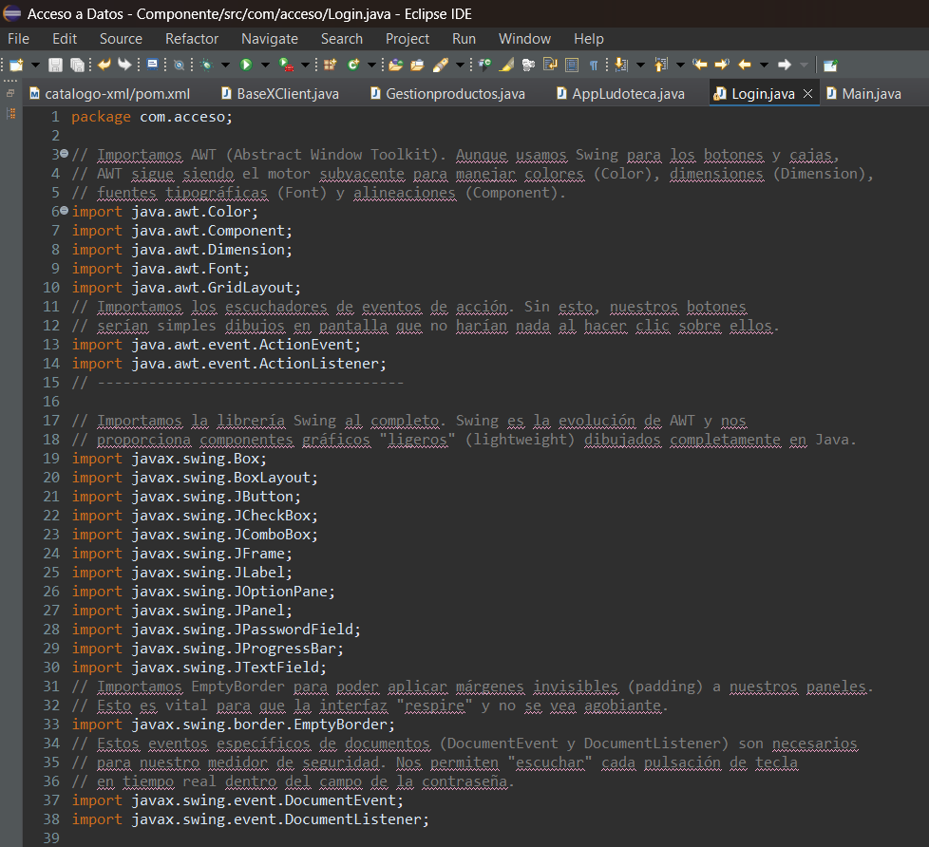

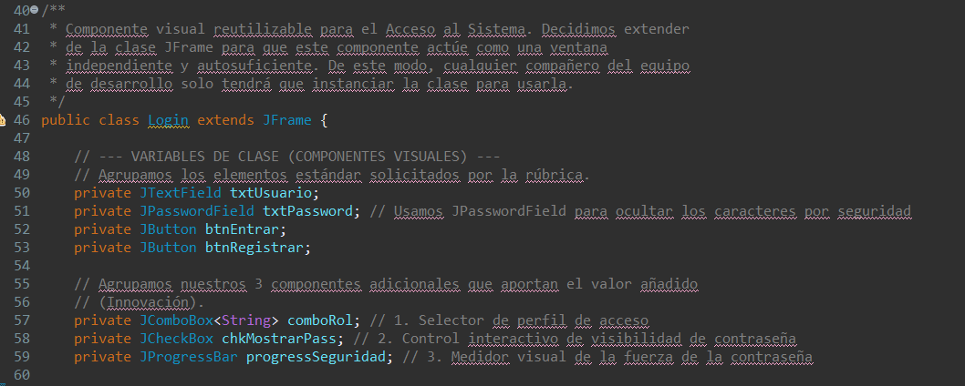

Durante los primeros pasos creando el código, nos pasó una cosa bastante curiosa con la sintaxis. Al ir a definir el constructor, por pura inercia escribimos la palabra reservada class dentro (public class Login()). Obviamente, Eclipse nos saltó al cuello enseguida con un error de anidamiento (The nested type Login cannot hide an enclosing type). La verdad es que el fallo nos vino genial para repasar algo súper básico de Java que a veces se te olvida: los constructores tienen que llamarse exactamente igual que la clase, pero no llevan tipo de retorno ni palabras reservadas en su definición. En cuanto lo dejamos como public Login(), el entorno ya reconoció bien el bloque de código donde íbamos a empezar a ensamblar la parte visual.

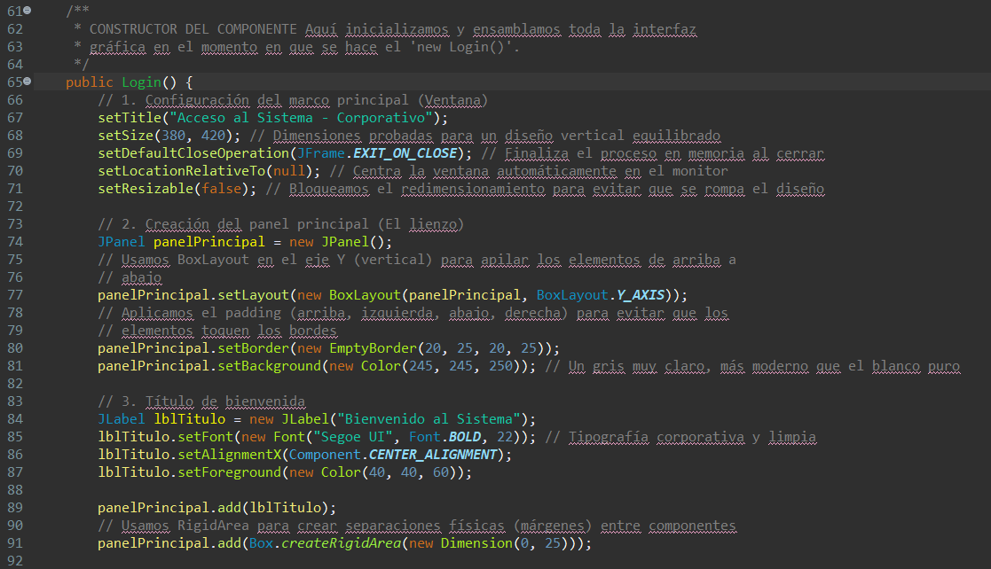

1.2. Ensamblaje Visual y Componentes de Innovación

Todo el componente principal se encarga de autoconstruir su propio panel usando gestores de distribución geométricos. En nuestro caso, tiramos de un BoxLayout vertical para que los elementos se fueran apilando ordenadamente, y le metimos un EmptyBorder para que la interfaz tuviera márgenes y "respirara" un poco visualmente.

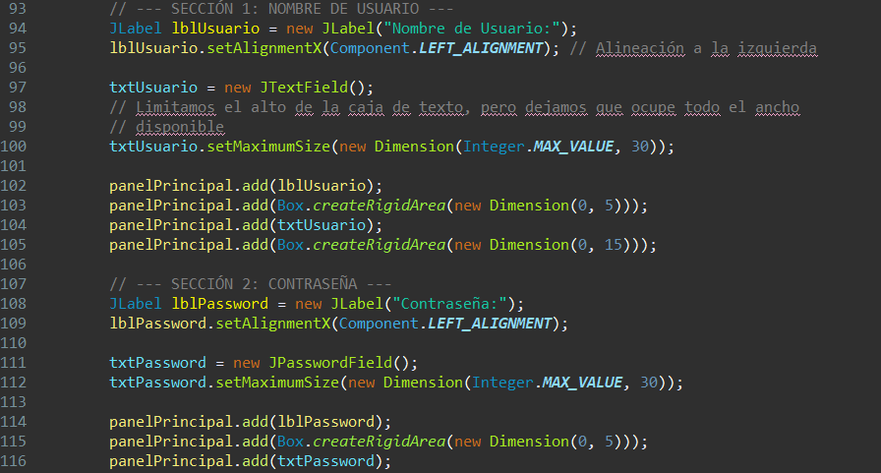

Aparte de poner los campos obligatorios de toda la vida (el JTextField para el usuario y el JPasswordField para la clave), le dimos una vuelta a ver qué podíamos meter que de verdad aportara algo de innovación (y mejorara la UX). Al final, logramos meter estos tres extras:

- Selector de Perfil (JComboBox<String>): Como en cualquier empresa hay distintos roles, metimos un desplegable para que el usuario elija su perfil (Administrador, Empleado Estándar o Invitado). Viene muy bien para que el backend vaya precargando los permisos antes incluso de atacar a la base de datos para validar.

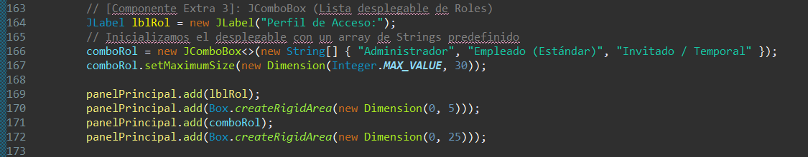

- Control de Visibilidad de Clave (JCheckBox): Siguiendo un poco lo que se hace hoy en día por accesibilidad, pusimos una casilla de "Mostrar contraseña". Al hacer clic, un ActionListener pilla el evento y usa el método setEchoChar para quitar o poner la ocultación del texto. Ayuda un montón a ver si has metido la pata al escribir.

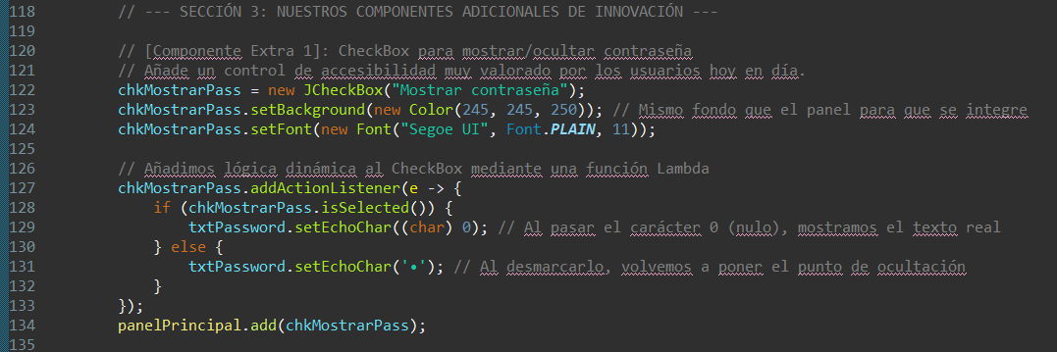

- Medidor Dinámico de Seguridad (JProgressBar): Para nosotros, este es el componente estrella de la práctica. Enganchamos una barra de progreso de Swing al campo de la contraseña usando un DocumentListener. Según vas escribiendo, el sistema evalúa lo larga que es la clave en tiempo real y va llenando la barra (de 0 a 100), además de cambiarle el color de rojo a verde según la robustez.

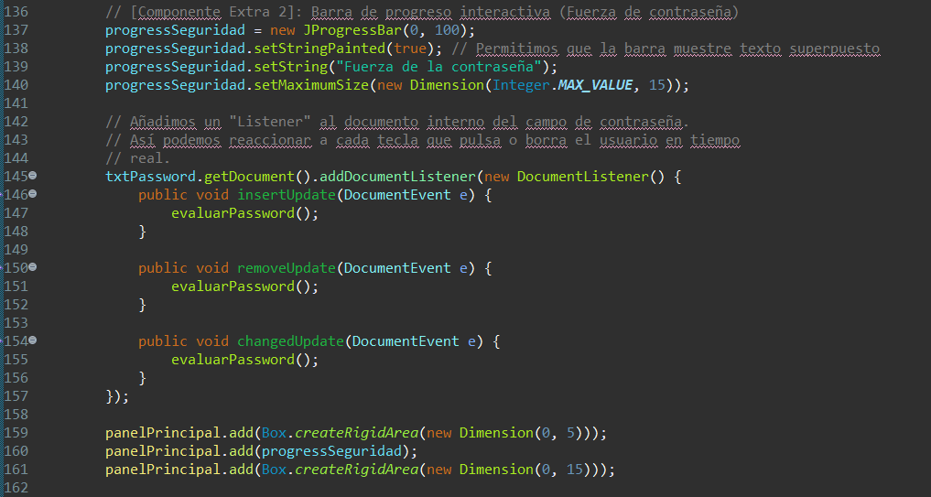
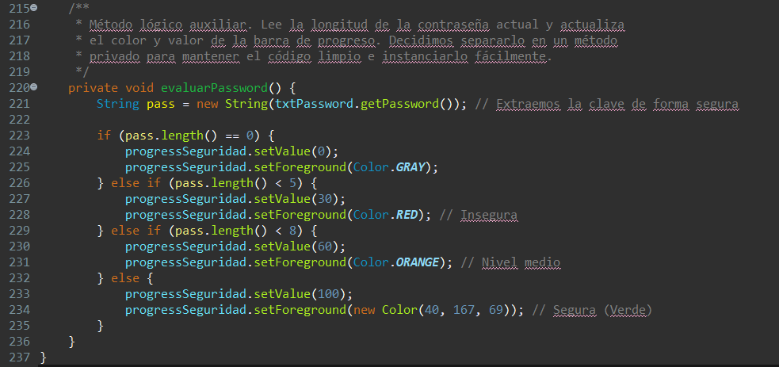

1.3 Implementación de la funcionalidad del botón "Registrar"

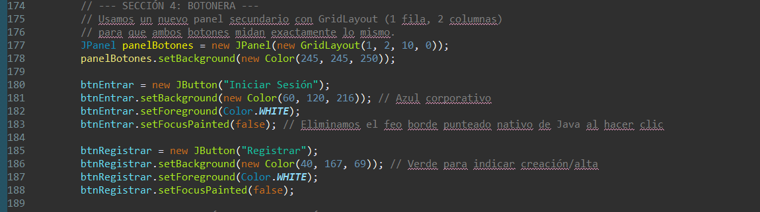

Tal y como pedía la rúbrica al pie de la letra, le dimos funcionalidad al botón dedicado a los nuevos usuarios (JButton). Para ello le registramos un ActionListener normal y corriente que se queda a la escucha de clics. Cuando el usuario pulsa el botón, el programa frena el flujo principal y lanza un cuadro de diálogo tirando de la clase JOptionPane estándar de Swing. Lo dejamos configurado para que salte exactamente con el mensaje que se exigía: "Ha pulsado el botón Registrar". Es una ejecución casi instantánea que hace su función y no genera ningún conflicto con las validaciones del resto de los campos.

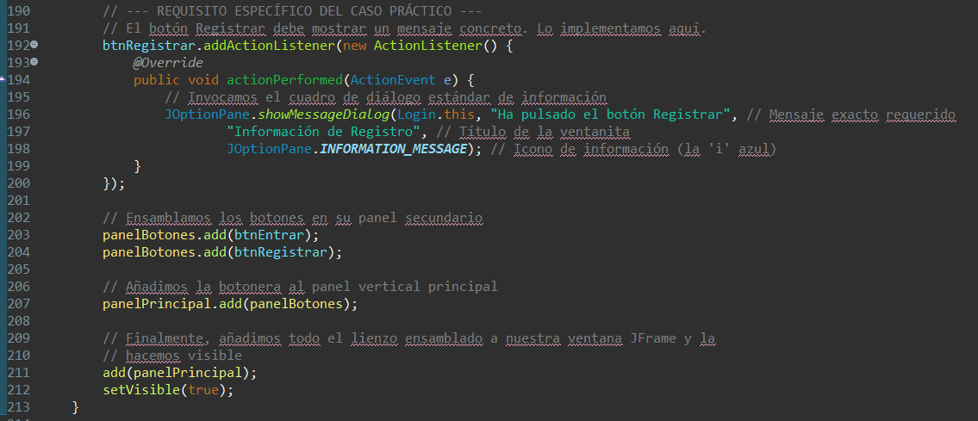

1.4. Pruebas Locales y Resolución del Conflicto de Compilación

Antes de empaquetar la clase en un archivo .jar, teníamos que probar que la vista se renderizaba bien. Aquí aplicamos la regla de oro de crear componentes: nuestra clase Login no podía tener un método main, porque es una librería que se va a usar en otros sitios, no una app autoejecutable. Para poder probarlo, hicimos una clase auxiliar de "usar y tirar" llamada Main.java dentro del mismo proyecto, que lo único que hacía era instanciar el componente (new Login();) dentro de su main.

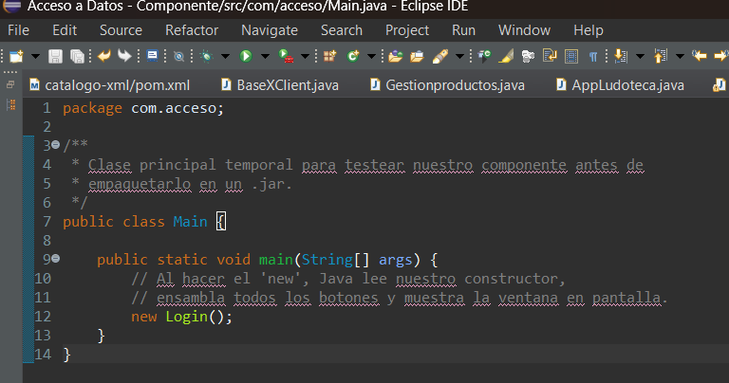
El problema fue que, al darle al play por primera vez, nos saltó un error crítico que tumbó la máquina virtual de Java: un UnsupportedClassVersionError. Mirando la traza del error, vimos que era un problema de desincronización de versiones (el aviso decía que el archivo se había compilado en la versión 66.0, pero el entorno solo ejecuta hasta la 65.0).

Investigando un poco, nos dimos cuenta de que Eclipse estaba compilando el código usando Java 22 o 23, pero el JRE que teníamos activo en el sistema era el de Java 21. En vez de liarnos a actualizar la máquina de Java, tomamos la decisión técnica de ir a los ajustes y bajar el nivel de compilación (Compiler compliance level) a la 21.

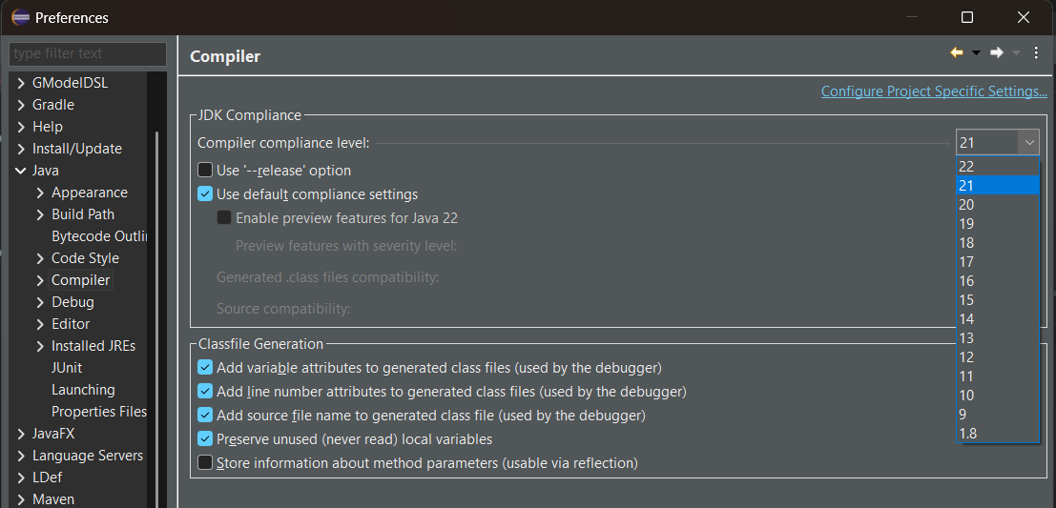

Escogimos forzar Java 21 aposta porque es la versión LTS (Long Term Support) actual; así nos aseguramos de que el .jar sea súper compatible y no le "pete" al profesor ni a nadie cuando intente integrarlo en sus propios proyectos. Tras hacer ese cambio y reconstruir el proyecto, arrancó a la primera y la ventana se vio impecable, dándonos luz verde para pasar por fin a la fase de empaquetado.

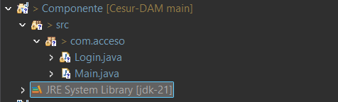
Ahora ya si podemos ejecutar main y comprobar nuestra clase Login.

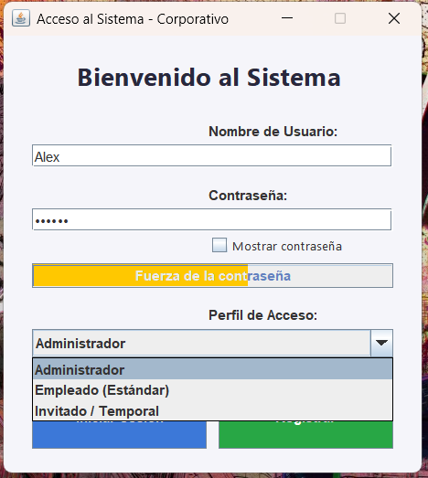

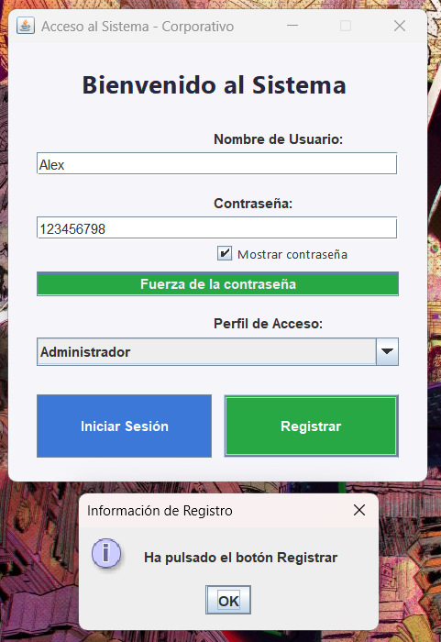

02
Empaquetado, Distribución y Pruebas

Una de las cosas que más nos ha gustado de desarrollar bajo este paradigma no es solo programar los componentes, sino lo fácil que es luego pasárselos a otros departamentos para que los integren en sus propios proyectos.

2.1 Generación del Archivo .jar

Cuando ya teníamos la clase Login.java terminada y bien probada, pasamos a empaquetarla. Usamos el asistente de exportación de nuestro IDE (Eclipse).

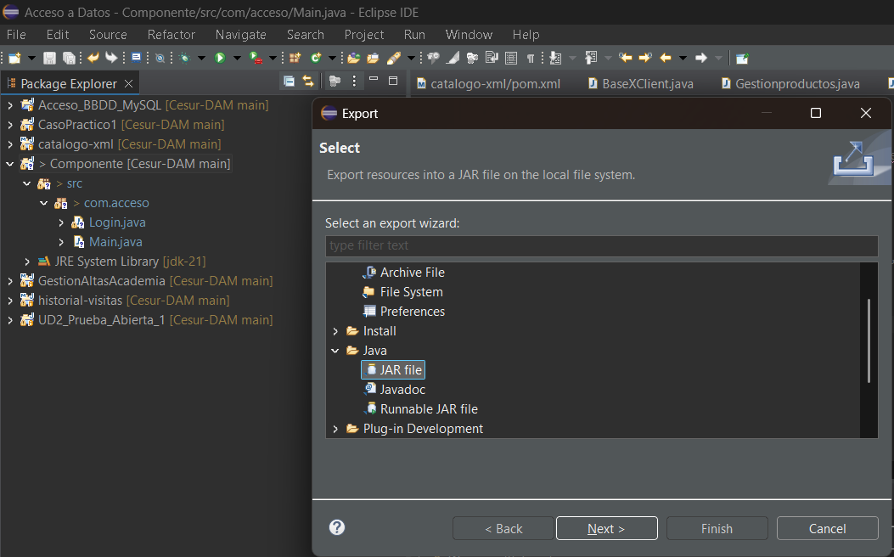

Cogimos todo el paquete com.acceso (con sus archivos compilados .class y sus metadatos menos la clase Main que hicimos para probar la app) y lo comprimimos en un archivo Java ARchive que llamamos login.jar. Este archivo encapsula de golpe toda la interfaz gráfica y la lógica de los botones, convirtiéndose en nuestra "pieza de Lego" particular lista para repartir.

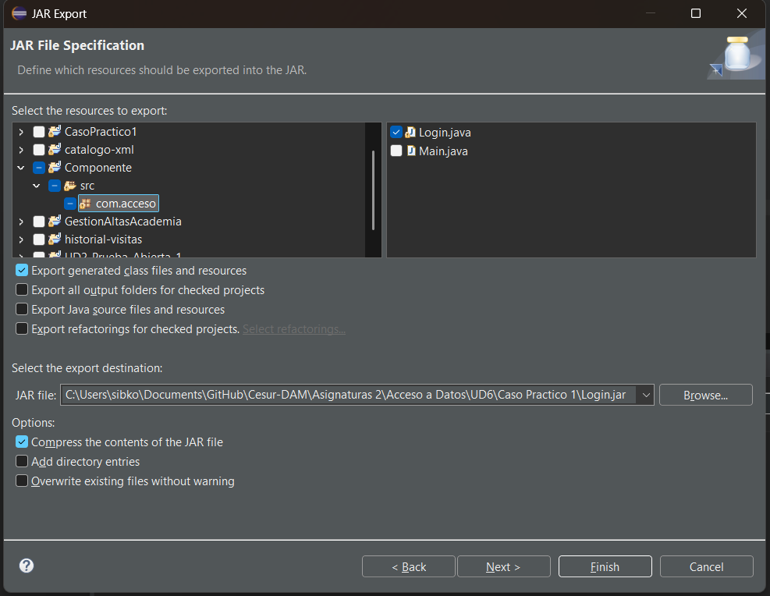

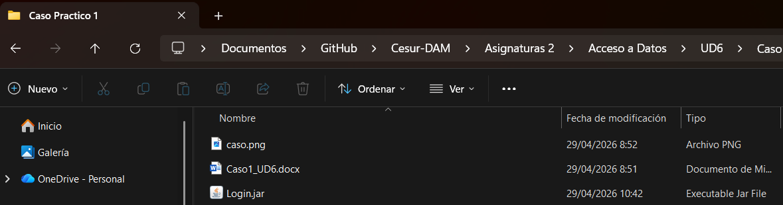

2.2 Prueba de Integración en un Proyecto Independiente
Para comprobar empíricamente que esto de la reutilización funcionaba de verdad, montamos un entorno de pruebas totalmente separado del proyecto original. Los pasos que seguimos fueron súper básicos:

- Creamos un proyecto de Java desde cero, al que llamamos prueba.

- Como queríamos hacer el proyecto lo más portable posible, creamos una carpeta lib en la raíz del proyecto y copiamos allí nuestro login.jar creado en el anterior punto.

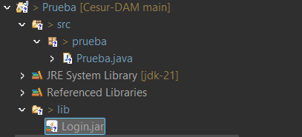
- Nos fuimos a la configuración del Build Path (ruta de construcción) del proyecto y añadimos nuestro archivo login.jar como archivo .jar no externo. Lo pusimos en nuestra carpeta lib del proyecto.

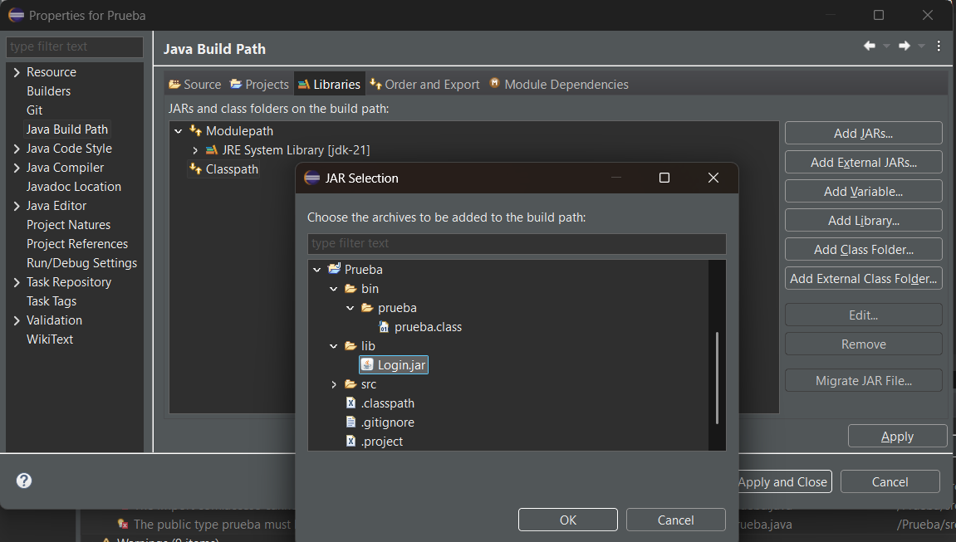
- Hicimos una clase principal ejecutora (prueba.java) con su método main de toda la vida.

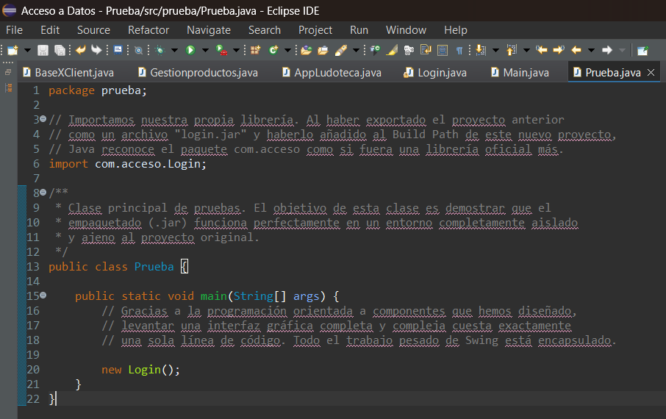

El momento de la verdad para ver si el paradigma de componentes funcionaba fue el código de esta última clase. Para levantar de golpe toda esa interfaz que nos había costado diseñar, solo tuvimos que importar el paquete y llamar a nuestro método Login(). Vemos que ejecuta nuestra clase Login importada.
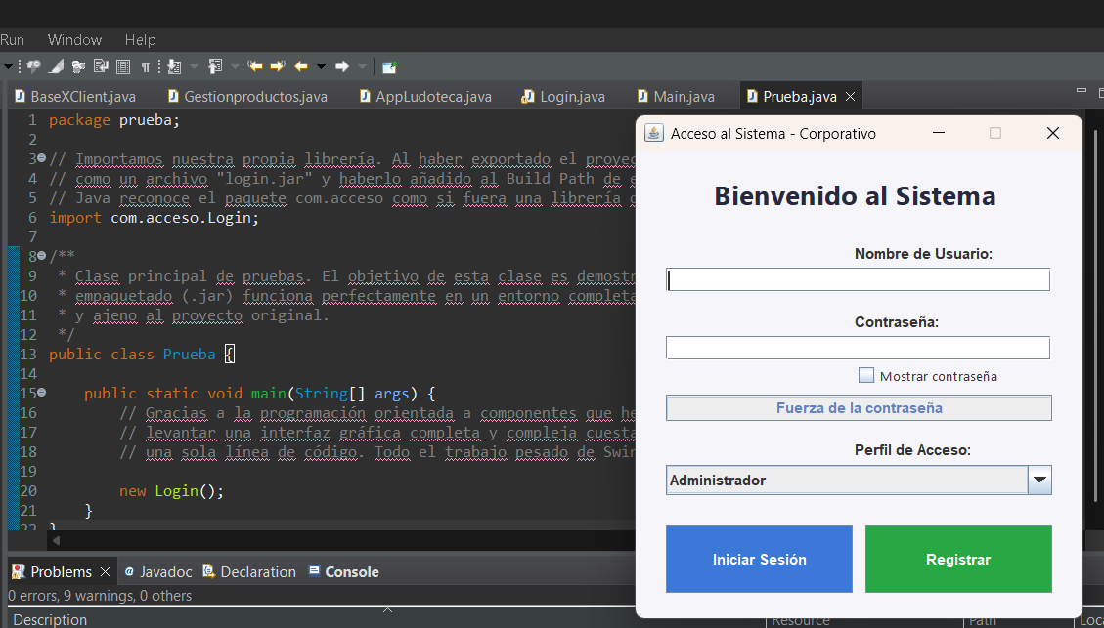

04
conclusiones

Desarrollar este caso práctico nos ha venido muy bien para interiorizar que hacer una buena arquitectura de software no va solo de cómo guardamos los datos, sino de aprender a empaquetar nuestra lógica para que el código sea escalable y fácil de mantener a lo largo del tiempo.

El componente de "Acceso al Sistema" cumple de sobra con lo que nos pedía el caso práctico: unifica el diseño usando Java Swing, tiene controles interactivos un poco más avanzados que mejoran el uso diario y, lo más importante, está encapsulado en un .jar que nos va a reducir muchísimo los tiempos de desarrollo de ahora en adelante.

La próxima vez que la empresa arranque un proyecto que necesite control de usuarios, nuestro componente estará ahí, a un triste import de distancia, ahorrándonos tener que reinventar la rueda otra vez.

03
Código implementado (versión final)

04
Explicación línea por línea (principales fragmentos)

06
Pruebas y resultados

06
referencias

